Часопис ученика ОШ „В. ИЛИЋ Млађи“ Хум бр.5

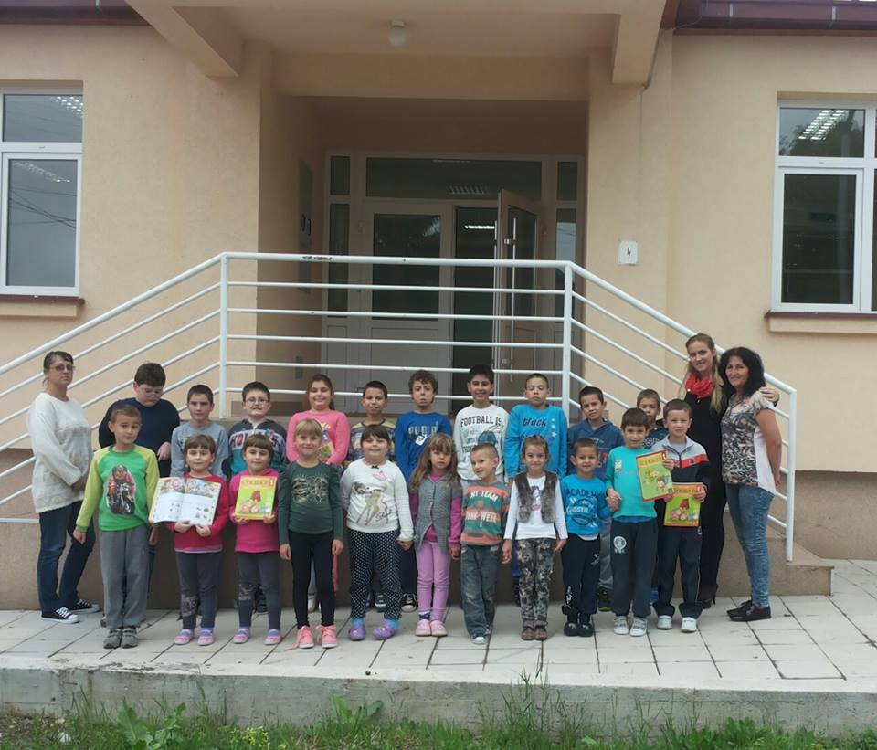

октобар,2015.

